INDICAÇÃO Nº 2176/2017

Sugere ao Poder Executivo Municipal Manutenção em Parque Infantil localizado na Rua Júlio pires Barbosa, Pq. Planalto, nesta.

Excelentíssimo Senhor Prefeito Municipal,

Nos termos do Art. 108 do Regimento Interno desta Casa de Leis, dirijo-me a Vossa Excelência para sugerir que, por intermédio do Setor competente, seja executada manutenção em Parque Infantil localizado na Rua Júlio Pires Barbosa, Pq. Planalto.

**Justificativa:**

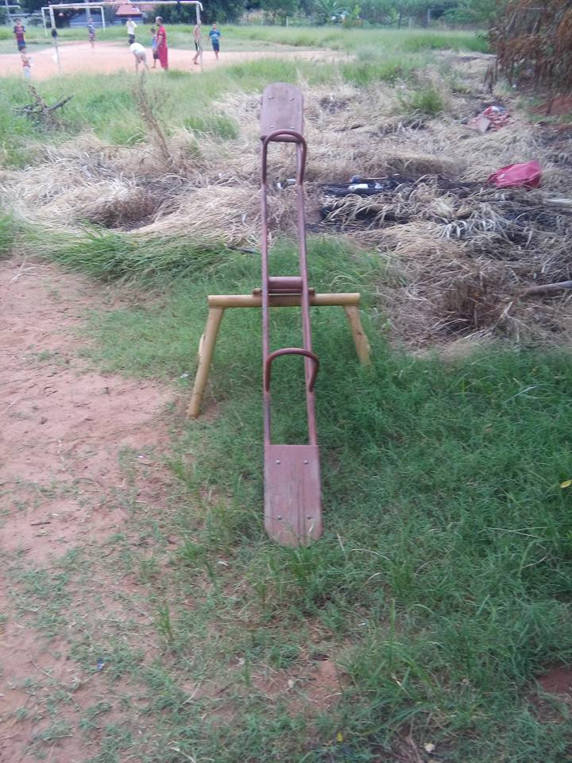 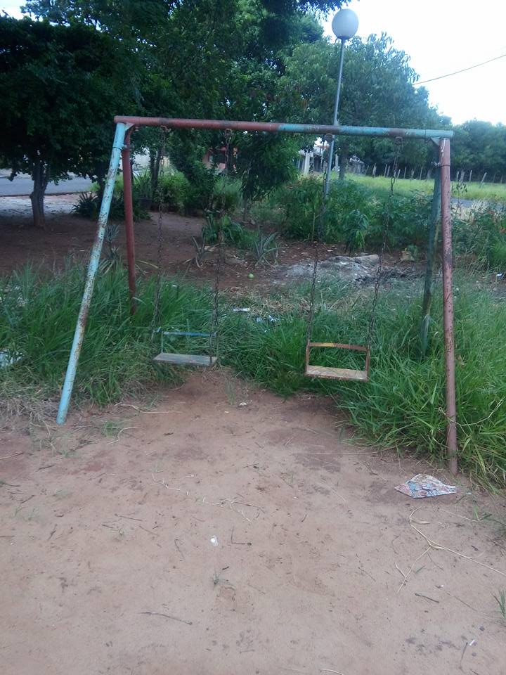

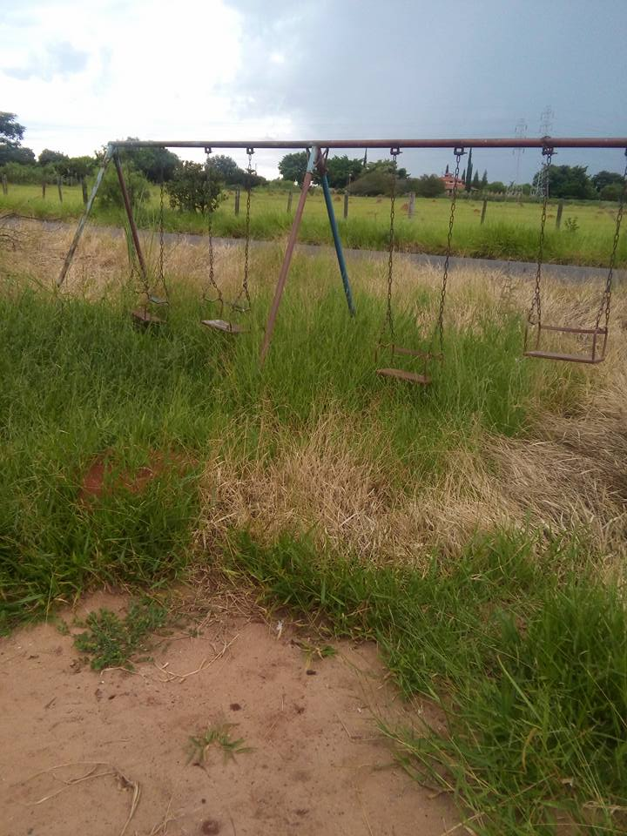

Conforme reivindicação da população, este vereador solicita a manutenção em Parque Infantil, localizado no endereço supracitado, uma vez que crianças estão se machucando ao utilizar os brinquedos, devido à falta de manutenção dos brinquedos, bem como o local encontra-se com mato alto, necessitando de serviços de roçagem. Pedimos URGÊNCIA no atendimento desta indicação.

Plenário “Dr. Tancredo Neves”, em 01 de março de 2.017.

**ISAC GARCIA SORRILO**

**“Isac Sorrilo”**

-vereador-